Мелкая моторика - точные движения рук - очень тесно связана с процессом формирования речи.
Исследования и наблюдения ученых показали, что степень развития движений пальцев совпадает со степенью развития 'речи. Дети первых лет жизни, которым удается повторить изолированные движения пальцами (показать один пальчик, два пальчика, три пальчика), хорошо говорят. И наоборот, если дети не говорят, то пальцы у них напряжены, сгибаются, и разгибаются все вместе или, напротив, вялые, ватные и не делают отдельных движений. Таким образом, пока движения пальцев не станут свободными, добиться развития речи не удастся. Начинать активную тренировку пальцев рук ребенка можно уже с десятимесячного возраста. При этом желательно чтобы были вовлечены в движения все пальцы. Очень хорошую тренировку движений пальцев рук обеспечивают народные игры с пальчиками. Некоторые из них мы рекомендуем проводить с детьми раннего возраста.
Пальчиковые игы не должны быть продолжительными. Пять минут в день достаточно, чтобы стимулировать речевую функцию ребенка.
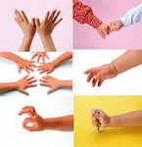
Игра - потешка «Пальчик-мальчик»
Пальчик-мальчик, где ты был?
С этим братцем в лес ходил,
С этим братцем щи варил,
С этим братцем кашу ел,
С этим братцем песни пел.
Взрослый показывает большой палец правой руки и говорит, как бы! обращаясь к нему прикасается кончиком большого пальца к кончикам всех остальных пальцев, начиная с указательного. Повторить с левой рукой.
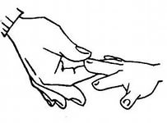
Игра - потешка «Апельсин»
Начиная с мизинца, загибать постепенно все пальцы правой руки..
Мы делили апельсин.
Много нас, а он один.
Эта долька для ежа,
Эта долька для чижа,
Эта долька для утят,
Эта долька для котят,
Эта долька для бобра,
А для волка кожура!
Показать у левой руки пустую ладошку’. Он сердит на нас - беда!
Разбегайтесь кто куда!
Спрятать пальчики в кулачки.
Повторить игру с левой рукой.

Игра - потешка «Белка»
Сидит белка на тележке,
Продает она орешки:
Лнсичке-сестричке,
Воробью, синичке,
Мишке толстопятому,
Заиньке усатому.
Взрослый и ребенок при помощи левой руки загибают по очереди пальцы правой руки, начиная с большого пальца. Повторить игру с левой рукой.

Игра - потешка «Этот пальчик»
Поднять левую руку ладонью к себе и в соответствии с текстом загибать правой рукой по очереди пальцы левой руки, начиная с мизинца.
.. .Этот пальчик хочет спать.
Этот пальчик - прыг в кровать!
Этот пальчик прикорнул.
Этот пальчик уж заснул.
Постукивать указательным пальцем правой руки по большому пальцу левой руки со словами:
Тише, пальчик, не шуми,
Братиков не разбуди...
Поочередно распрямлять пальчики: Встали пальчики. Ура!
В детский сад идти пора.
Игра - потешка «Сорока»
При произнесении текста взрослый водит указательным пальцем правой руки по ладони руки ребенка (сначала правой, потом левой); на словах «этому дала» сгибает поочередно каждый палец руки, кроме мизинца.
Сорока, сорока Кашу варила.
Деток кормила.
Этому дала,
Этому дала,
Этому дала,
Этому дала.
А ты дров не рубил,
Воды не носил.
(Взрослый покачивает мизинец.)
Знай наперед:
Здесь водичка холодненька.
(Поглаживать руку у запяс ья.)
Здесь тепленька.
(Поглаэюгвать у локтя.)
Здесь горяченька.
(Поглаживать у плеча.)
А здесь - кипяток, кипяток!
(Пощекотать ребенка под мышкой.)

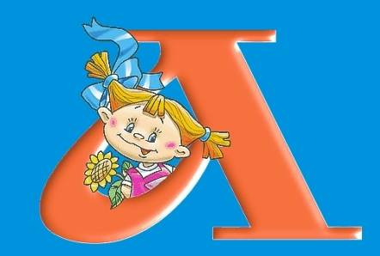

Московская область,
город Клин,
ул. Самодеятельная, д. 2

Тел.: 8(49624) 2-35-95

Центр психолого-медико-социального сопровождения «Со-Действие»
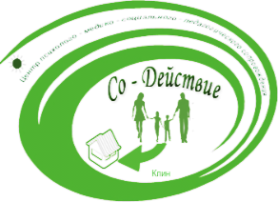

«Играем с пальчиками - развиваем речь»

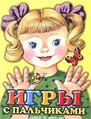
2014 г.

